Извещение о проведении аукционов
по продаже прав на заключение договоров аренды земельных участков

- Организатор аукциона
Департамент муниципального имущества и земельных отношений администрации города Красноярска, находящийся по адресу: 660049, г. Красноярск, ул. Карла Маркса, 75 – в части организации аукциона и координации деятельности органов администрации города при проведении аукциона; в части заключения договоров аренды земельных участков.
Департамент муниципального заказа администрации города Красноярска, находящийся по адресу: 660049, г. Красноярск, ул. Карла Маркса, 95– в части проведения аукциона.
- Уполномоченный орган и реквизиты решения о проведении аукциона
Решение о проведении аукциона принято распоряжением администрации города Красноярска:
- от 08.06.2017 № 2628-недв «О проведении аукциона по продаже права на заключение договора аренды земельного участка (ул. Промысловая, участок № 1; 24:50:0300302:352)»;
- от 08.06.2017 № 2629-недв «О проведении повторного аукциона по продаже права на заключение договора аренды земельного участка (ул. Айвазовского, 24:50:0500402:544)»;
- от 08.06.2017 № 2630-недв «О проведении повторного аукциона по продаже права на заключение договора аренды земельного участка (7-й км Енисейского тракта, участок № 2; 24:50:0400048:99)»;
- от 08.06.2017 № 2631-недв «О проведении повторного аукциона по продаже права на заключение договора аренды земельного участка (ул. Калинина; 24:50:0100018:2158)»;
- от 08.06.2017 № 2632-недв «О проведении повторного аукциона по продаже права на заключение договора аренды земельного участка (Енисейский тракт; 24:50:0400404:76)»;
- от 08.06.2017 № 2636-недв «О проведении аукциона по продаже права на заключение договора аренды земельного участка (ул. Богдана Хмельницкого; 24:50:0500258:440)»;
- от 08.06.2017 № 2637-недв «О проведении аукциона по продаже права на заключение договора аренды земельного участка (ул. Одесская - ул. Рейдовая; 24:50:0500080:178)»;
- от 08.06.2017 № 2638-недв «О проведении аукциона по продаже права на заключение договора аренды земельного участка (ул. 2-я Брянская, 34; 24:50:0300302:361)»;
- от 09.06.2017 № 2668-недв «О проведении повторного аукциона по продаже права на заключение договора аренды земельного участка (7-й км Енисейского тракта, участок № 1; 24:50:0000000:195069)»;
- от 09.06.2017 № 2667-недв «О проведении повторного аукциона по продаже права на заключение договора аренды земельного участка (ул. Перспективная, в районе жилого дома № 32; 24:50:0400032:83)»;
- от 09.06.2017 № 2669-недв «О проведении повторного аукциона по продаже права на заключение договора аренды земельного участка (ул. 60 лет Октября, 35; 24:50:0700214:2235)».
3. Место, дата, время и порядок проведения аукциона
Аукцион начинается 19 июля 2017 года с 14:45 часов в последовательности, указанной в извещении по адресу: г. Красноярск, ул. Карла Маркса, 95, каб. 303.
4. Предмет аукциона
4.1 Право на заключение договора аренды земельного участка с кадастровым номером 24:50:0300302:352, расположенного по адресу (описание местоположения): г. Красноярск, Центральный район, ул. Промысловая, участок № 1, предназначенного для строительства складов (код – 6.9), в части размещения сооружений, имеющих назначение по временному хранению, распределению и перевалке грузов (за исключением хранения стратегических запасов), не являющихся частями производственных комплексов, на которых был создан груз: промышленные базы, склады, погрузочные терминалы.
Схема расположения земельного участка:
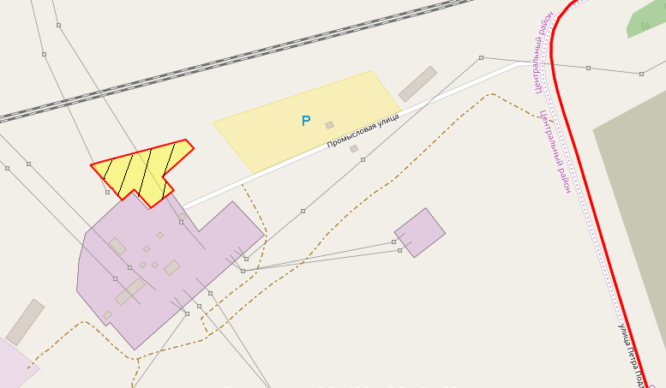
Общая площадь предполагаемого к строительству земельного участка составляет 8203 кв. м, площадь застраиваемого участка, площадь участка для обустройства подъезда к территории, внешнего и внутриплощадочного благоустройства определить градостроительным планом.
Обременения земельного участка: охранная зона инженерных сетей 4512 кв.м.
Государственная собственность на земельный участок не разграничена.
Права на земельный участок – не зарегистрированы, ограничения прав – отсутствуют.
В соответствии с Правилами землепользования и застройки городского округа город Красноярск, утвержденными Решением Красноярского городского Совета депутатов от 7 июля 2015 № В-122, земельный участок относится к коммунально-складской зоне (П-3), с наложением зон с особыми условиями использования территорий: рекомендуемой зоны с особыми условиями использования территорий (санитарные разрывы воздушных линий электропередачи), санитарно-защитной зоны при размещении, реконструкции промышленных объектов и производств, являющихся источниками воздействия на среду обитания и здоровья человека, в составе коммунально-складской зоны (П-3), охранной зоны сетей электроснабжения. Список ограничений по использованию и обременений обязательствами: использовать участок согласно градостроительному регламенту в системе зонирования. Без права изменения установленного целевого (разрешенного) использования участка, а так же продажи участка по частям, влекущее изменение целевого (разрешенного) использования. Обеспечить содержание земель общего пользования, прилегающих к территории, в соответствии с экологическими нормами, санитарными правилами, иными действующими нормативными и законодательными актами.
Разрешенное использование: «склады (код – 6.9), в части размещения сооружений, имеющих назначение по временному хранению, распределению и перевалке грузов (за исключением хранения стратегических запасов), не являющихся частями производственных комплексов, на которых был создан груз: промышленные базы, склады, погрузочные терминалы», согласно утвержденному классификатору видов разрешенного использования соответствует – «склады».
Категория земель: «Земли населенных пунктов».
В коммунально-складской зоне (П-3) установлены следующие предельные параметры разрешенного строительства:
1) отступ от красной линии до зданий, строений, сооружений при осуществлении строительства - не менее 6 м;
2) максимальный коэффициент застройки - не более 0,6.
Градостроительный план земельного участка № RU24308000-16588 утвержден распоряжением администрации города Красноярска от 18.05.2017 № 70-арх.
Технические условия подключения объекта к сетям инженерно-технического обеспечения и информация о плате за подключение:
- Технические условия и информация о плате за подключение АО «Красноярская теплотранспортная компания» от 14.09.2016 № 2-5/23-857. Теплоснабжение с планируемой нагрузкой 0,2 Гкал/час возможно осуществить от источников централизованного теплоснабжения после реализации «инвестиционной программы ОАО «Красноярская теплотранспортная компания» по развитию объектов, используемых в сфере теплоснабжения г.Красноярска на 2013-2016 годы» на основании заключенного договора о подключении к системам теплоснабжения с ООО «КрасТЭК» в счет указанного объекта ДМИиЗО (на основании «Правил подключения к системам теплоснабжения», утвержденных постановлением Правительства РФ от 16.04.2012г. № 307).
Возможные точки подключения в тепловую сеть ООО «КрасТЭК», в 2Ду800, у ближайшей неподвижной опоры.
Срок подключения к тепловым сетям не ранее срока реализации мероприятий вышеуказанной инвестиционной программы.
Срок действия технических условий и информации о плате – 3 года с даты их выдачи. Согласно Приказу Региональной энергетической комиссии Красноярского края от 23.10.2012г. № 161-п установленная плата за подключение к системам теплоснабжения ОАО «Красноярская теплотранспортная компания» составляет 7030,225 тыс. рублей без НДС за 1 Гкал/час на 2013-2016 годы.
- Технические условия и информация о плате за подключение, выданные ООО «Красноярская Теплоэнергетическая Компания» от 27.09.2016 № 1648.
Планируемая тепловая нагрузка 0,2 Гкал/час, возможно от теплоисточника АО «Красноярская теплотранспортная компания» через ПНС 1.4.по ул. Промысловая, 45.
Точка подключения: граница земельного участка через тепловую сеть ООО «КрасТЭК», в 2Ду800мм.
В соответствии с п. 28 Правил подключения к системам теплоснабжения ООО «КрасТЭК» необходимо выполнить мероприятия по подключению объекта к системе теплоснабжения до границ земельного участка заявителя.
В инвестиционной программе ООО «КрасТЭК» на 2013-2016 год по развитию левобережных объектов в г.Красноярске, используемых в сфере теплоснабжения, с целью увеличения нагрузки на 165,7 Гкал/час отсутствуют мероприятия, а именно строительство тепловой сети от существующих тепловых сетей ООО «КрасТЭК» до границ земельного участка.
В соответствии с п. 9 ст. 14 Федерального Закона от 27.07.2010 № 190-ФЗ «О теплоснабжении» в случае отсутствия технической возможности подключения к системе теплоснабжения для каждого потребителя, в том числе застройщика, плата за подключение к системе теплоснабжения устанавливается в индивидуальном порядке.
Для подключения объекта необходимо обеспечить выполнение мероприятий инвестиционной программы ОАО «Красноярская теплотранспортная компания» по развитию объектов используемых в сфере теплоснабжения г. Красноярска на 2013-2016 годы.
Согласно Приказу Региональной энергетической комиссии Красноярского края от 23.10.2012 № 161-п, установленная плата за подключение к системам теплоснабжения ОАО «Красноярская теплотранспортная компания» составляет 7030,225 тыс. рублей без НДС за 1 Гкал/час на 2013-2016 годы.
Срок действия данных технических условий и информации о плате – 3 года с даты их выдачи.
- Письмо ООО «КрасКом» от 29.08.2016 № КЦО 16/37386 о невозможности подключения к сетям водоснабжения, водоотведения, в связи с отсутствием технической возможности подключения вследствие отсутствия свободной мощности.
- Письмом от 18.11.2016 № 2609 АО «Красноярсккрайгаз» (далее - АО) сообщает, что в настоящее время АО не обладает технической возможностью выдачи технических условий для подключения объекта капитального строительства по адресу: г. Красноярск, Советский район, г. Красноярск, Центральный район, ул. Промысловая, участок № 1.
Согласно заключению по состоянию земельного участка от 27.04.2017 № 3659-ДМИиЗО территория не ограждена, размещены отвалы грунта, свободна от застройки, подъезд осуществляется посредством внутриквартальных проездов.
4.2 Право на заключение договора аренды земельного участка с кадастровым номером 24:50:0500402:544, расположенного по адресу (описание местоположения): г. Красноярск, Ленинский район, ул. Айвазовского, предназначенного для размещения объекта: склады, в части размещения сооружений, имеющих назначение по временному хранению, распределению и перевалке грузов (за исключением хранения стратегических запасов), не являющихся частями производственных комплексов, на которых был создан груз: промышленные базы, склады, погрузочные терминалы.
Схема расположения земельного участка:
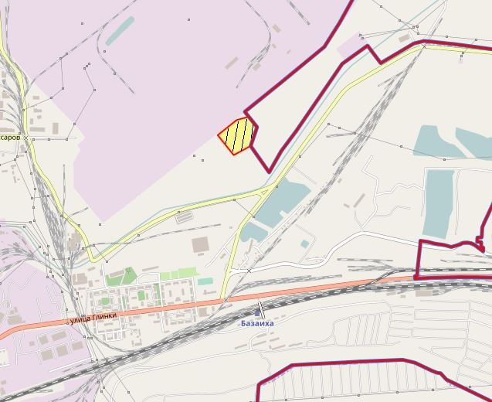
Общая площадь предполагаемого к строительству земельного участка составляет 42940 кв. м, площадь застраиваемого участка, площадь участка для обустройства подъезда к территории, внешнего и внутриплощадочного благоустройства определить градостроительным планом.
Обременения земельного участка: отсутствуют.
Государственная собственность на земельный участок не разграничена.
Права на земельный участок – не зарегистрированы, ограничения прав – отсутствуют.
В соответствии с Правилами землепользования и застройки городского округа город Красноярск, утвержденными Решением Красноярского городского Совета депутатов от 7 июля 2015 № В-122, земельный участок относится к коммунально-складской зоне (П-3), с наложением зон с особыми условиями использования территорий: санитарно-защитной зоны при размещении, реконструкции промышленных объектов и производств, являющихся источниками воздействия на среду обитания и здоровья человека, в составе коммунально-складской зоны (П-3). Список ограничений по использованию и обременений обязательствами: использовать участок согласно градостроительному регламенту в системе зонирования. Без права изменения установленного целевого (разрешенного) использования участка, а так же продажи участка по частям, влекущее изменение целевого (разрешенного) использования. Обеспечить содержание земель общего пользования, прилегающих к территории, в соответствии с экологическими нормами, санитарными правилами, иными действующими нормативными и законодательными актами.
Разрешенное использование: «склады», согласно утвержденному классификатору видов разрешенного использования соответствует – «склады».
Категория земель: «Земли населенных пунктов».
В коммунально-складской зоне (П-3) установлены следующие предельные параметры разрешенного строительства:
1) отступ от красной линии до зданий, строений, сооружений при осуществлении строительства - не менее 6 м;
2) максимальный коэффициент застройки - не более 0,6.
Градостроительный план земельного участка от 13.07.2016 № RU24308000-15201, утвержден распоряжением администрации города Красноярска от 22.07.2016 № 107-арх.
Технические условия подключения объекта к сетям инженерно-технического обеспечения и информация о плате за подключение:
- Технические условия и информация о плате за подключение, выданные АО «Красноярская теплотранспортная компания» от 03.02.2016 № 2-5/23-120.
Теплоснабжение с планируемой нагрузкой 0,2 Гкал/час возможно осуществить в тепловые сети АО «Красноярская теплотранспортная компания», в тепловой камере УЗ-4. Срок подключения к тепловым сетям – не ранее срока реализации мероприятий инвестиционной программы ОАО «Красноярская теплотранспортная компания» по развитию объектов, используемых в сфере теплоснабжения г. Красноярска на 2013-2016 годы». Срок действия данных технических условий и информации о плате – 3 года с даты их выдачи. Согласно Приказу Региональной энергетической комиссии Красноярского края от 23.10.2012г. № 161-п установленная плата за подключение к системам теплоснабжения ОАО «Красноярская теплотранспортная компания» составляет 7030,225 тыс. рублей без НДС за 1 Гкал/час на 2013-2016 годы.
- Письмо ООО «КрасКом» от 20.04.2016 № КЦО 16/35273 о невозможности подключения к сетям водоснабжения, водоотведения, в связи с отсутствием технической возможности подключения объекта, вследствие отсутствия свободной мощности.
- Письмом от 10.04.2017 № 693 АО «Красноярсккрайгаз» (далее - АО) сообщает, что в настоящее время АО не обладает технической возможностью выдачи технических условий для подключения объекта капитального строительства по адресу: г. Красноярск, Ленинский район, ул. Айвазовского; с кадастровым номером 24:50:0500402:544.
Согласно заключению по состоянию земельного участка от 06.03.2017 № 1843-ДМИиЗО, участок не огражден, участок свободен от застройки, рельеф нарушен.
4.3 Право на заключение договора аренды земельного участка с кадастровым номером 24:50:0400048:99, расположенного по адресу: г. Красноярск, Советский район,7-й км Енисейского тракта, участок № 2, предназначенного для размещения объекта: склады (код - 6.9), в части размещения сооружений, имеющих назначение по временному хранению, распределению и перевалке грузов (за исключением хранения стратегических запасов), не являющихся частями производственных комплексов, на которых был создан груз: промышленные базы, склады, погрузочные терминалы.
Схема расположения земельного участка:
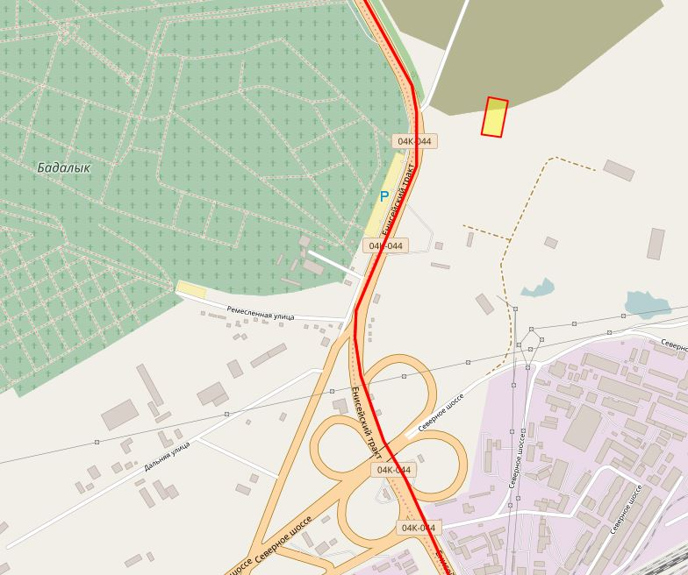
Общая площадь предполагаемого к строительству земельного участка составляет6831 кв. м, площадь застраиваемого участка, площадь участка для обустройства подъезда к территории, внешнего и внутриплощадочного благоустройства определить градостроительным планом.
Обременения земельного участка: отсутствуют.
Государственная собственность на земельный участок не разграничена.
Права на земельный участок – не зарегистрированы, ограничения прав – отсутствуют.
В соответствии с Правилами землепользования и застройки городского округа город Красноярск, утвержденными Решением Красноярского городского Совета депутатов от 7 июля 2015 № В-122, земельный участок относится к коммунально-складской зоне (П-3), с наложением зон с особыми условиями использования территорий: рекомендуемые зоны с особыми условиями территорий (нормативные (ориентировочные) санитарно-защитные зоны кладбищ), санитарно-защитной зоны при размещении, реконструкции промышленных объектов и производств, являющихся источниками воздействия на среду обитания человека, в составе коммунально-складской зоны (П-3). Без права изменения установленного целевого (разрешенного) использования участка, а так же продажи участка по частям, влекущее изменение целевого (разрешенного) использования. Обеспечить содержание земель общего пользования, прилегающих к территории, в соответствии с экологическими нормами, санитарными правилами, иными действующими нормативными и законодательными актами.
Разрешенное использование: «склады (код - 6.9)», согласно утвержденному классификатору видов разрешенного использования соответствует – «склады».
Категория земель: «Земли населенных пунктов».
В коммунально-складской зоне (П-3) установлены следующие предельные параметры разрешенного строительства:
1) отступ от красной линии до зданий, строений, сооружений при осуществлении строительства - не менее 6 м;
2) максимальный коэффициент застройки - не более 0,6.
Градостроительный план земельного участка от 21.11.2016 № RU24308000-15733, утвержден распоряжением администрации города Красноярска от 22.11.2016 № 177-арх.
Технические условия подключения объекта к сетям инженерно-технического обеспечения и информация о плате за подключение:
Технические условия, выданные ООО «Региональная тепловая компания» от 21.07.2016 № 150.
Теплоснабжение с планируемой нагрузкой 0,2 Гкал/час (разрешенный максимум теплоснабжения),выполнить от запроектированных тепловых сетей 2Ду1200 мм, проходящих от точки врезки в существующую тепломагистраль 2Ду1200 мм ООО «РТК» до жилого района «Солонцы-2». Теплоисточник – котельная ООО «РТК». Срок подключения объекта капитального строительства к системе теплоснабжения: 2020 год.
Срок действия технических условий 3 года. По истечению этого срока параметры выданных технических условий могут быть изменены.
- Письмо ООО «КрасКом» от 12.07.2016 № КЦО-16/36612 о невозможности подключения к сетям водоснабжения, водоотведения, в связи с отсутствием технической возможности подключения объекта, вследствие отсутствия свободной мощности.
- Письмом от 12.09.2016 № 1974 АО «Красноярсккрайгаз» сообщает, что в настоящее время не обладает технической возможностью выдачи технических условий для подключения объекта капитального строительства по адресу: г. Красноярск, Советский район, 7-й км Енисейского тракта, участок № 2.
Согласно заключению по состоянию земельного участка от 08.06.2017 № 5265-ДМИиЗО,земельный участок свободен от застройки, подъезд возможен.
4.4 Право на заключение договора аренды земельного участка с кадастровым номером 24:50:0100018:2158, расположенного по адресу: г. Красноярск, Октябрьский район, ул. Калинина, предназначенного для размещения объекта: склады (код - 6.9), в части размещения сооружений, имеющих назначение по временному хранению, распределению и перевалке грузов (за исключением хранения стратегических запасов), не являющихся частями производственных комплексов, на которых был создан груз: промышленные базы, склады, погрузочные терминалы.
Схема расположения земельного участка:
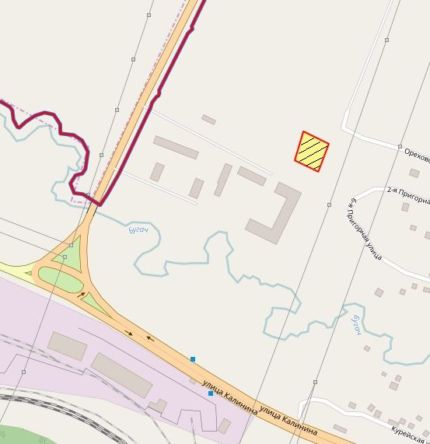
Общая площадь предполагаемого к строительству земельного участка составляет2397 кв. м, площадь застраиваемого участка, площадь участка для обустройства подъезда к территории, внешнего и внутриплощадочного благоустройства определить градостроительным планом.
Обременения земельного участка: охранная зона инженерных сетей 49 кв.м
Государственная собственность на земельный участок не разграничена.
Права на земельный участок – не зарегистрированы, ограничения прав – отсутствуют.
В соответствии с Правилами землепользования и застройки городского округа город Красноярск, утвержденными Решением Красноярского городского Совета депутатов от 7 июля 2015 № В-122, земельный участок относится к коммунально-складской зоне (П-3), с наложением зон с особыми условиями использования территорий: санитарно-защитная зона при размещении, реконструкции промышленных объектов и производств, являющихся источниками воздействия на среду обитания и здоровья человека в составе коммунально-складской зоны (П-3), охранных зон сетей электроснабжения.Без права изменения установленного целевого (разрешенного) использования участка, а так же продажи участка по частям, влекущее изменение целевого (разрешенного) использования. Обеспечить содержание земель общего пользования, прилегающих к территории, в соответствии с экологическими нормами, санитарными правилами, иными действующими нормативными и законодательными актами.
Разрешенное использование: «склады», согласно утвержденному классификатору видов разрешенного использования соответствует – «склады».
Категория земель: «Земли населенных пунктов».
В коммунально-складской зоне (П-3) установлены следующие предельные параметры разрешенного строительства:
1) отступ от красной линии до зданий, строений, сооружений при осуществлении строительства - не менее 6 м;
4) максимальный коэффициент застройки - не более 0,6.
Градостроительный план земельного участка от 15.02.2017 № RU24308000-16113, утвержден распоряжением администрации города Красноярска от 16.02.2017 № 21-арх.
Технические условия подключения объекта к сетям инженерно-техническогообеспечения и информация о плате за подключение:
- Письмо ООО «Красноярская Теплоэнергетическая Компания» от 12.07.2016 № 1198 об отказе в теплоснабжении и выдачи технических условий для планируемого к строительству объекта на земельном участке с разрешенным использованием: склады, в части размещения сооружений, имеющих назначение по временному хранению, распределению и перевалке грузов (за исключением хранения стратегических запасов), не являющихся частями производственных комплексов, на которых был создан груз: промышленные базы, склады, погрузочные терминалы, по адресу: г. Красноярск, Октябрьский район, ул. Калинина, к сетям инженерно-технического обеспечения, с планируемой тепловой нагрузкой 0,2 Гкал/час, по причине отсутствия тепловых сетей ООО «КрасТЭК» в данном районе.
- Письмо АО «Красноярская теплотранспортнаякомпания» от 22.06.2016 № 2-5/23-597 об отказе в подключении к системам теплоснабжения и выдаче технических условий и информации о плате за подключение в счет складов по адресу: г. Красноярск, Октябрьский район, ул. Калинина, с планируемой тепловой нагрузкой 0,2 Гкал/час,по причине отсутствия тепловых сетей в данном районе.
- Письмо ООО «КрасКом» от 30.06.2016 № КЦО 16/36439/6 о невозможности подключения к сетям водоснабжения, водоотведения, в связи с отсутствием технической возможности подключения объекта, вследствие отсутствия свободной мощности.
- Письмом от 14.09.2016 № 2012 АО «Красноярсккрайгаз» (далее - АО) сообщает, что в настоящее время АО не обладает технической возможностью выдачи технических условий для подключения объекта капитального строительства по адресу: г. Красноярск, Октябрьский район, ул. Калинина.
Согласно заключению по состоянию земельного участка от 09.06.2017 № 5241-ДМИиЗО,земельный участок не огражден, свободен от застройки, проезд возможен.
4.5 Право на заключение договора аренды земельного участка с кадастровым номером 24:50:0400404:76, расположенного по адресу: г. Красноярск, Советский район, Енисейский тракт, предназначенного для размещения объекта: строительная промышленность (код – 6.6).
Схема расположения земельного участка:
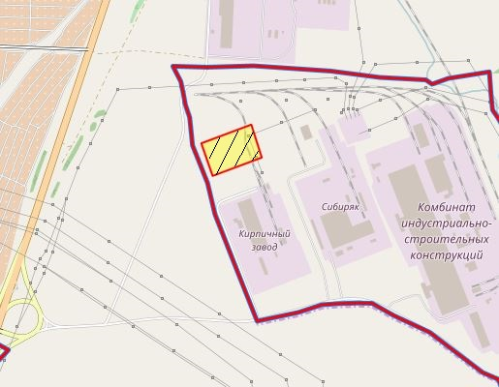
Общая площадь предполагаемого к строительству земельного участка составляет 55365 кв. м, площадь застраиваемого участка, площадь участка для обустройства подъезда к территории, внешнего и внутриплощадочного благоустройства определить градостроительным планом.
Обременения земельного участка: охранная зона инженерных сетей 6 895 кв.м
Государственная собственность на земельный участок не разграничена.
Права на земельный участок – не зарегистрированы, ограничения прав – отсутствуют.
В соответствии с Правилами землепользования и застройки городского округа город Красноярск, утвержденными Решением Красноярского городского Совета депутатов от 7 июля 2015 № В-122, земельный участок относится к производственной зоне предприятий III класса опасности (П-2), с наложением зон с особыми условиями использования территорий: санитарно-защитной зоны при размещении, реконструкции промышленных объектов и производств, являющихся источниками воздействия на среду обитания и здоровья человека, в составе производственной зоны предприятий III класса опасности (П-2), охранной зоны инженерных сетей электроснабжения. Без права изменения установленного целевого (разрешенного) использования участка, а так же продажи участка по частям, влекущее изменение целевого (разрешенного) использования. Обеспечить содержание земель общего пользования, прилегающих к территории, в соответствии с экологическими нормами, санитарными правилами, иными действующими нормативными и законодательными актами.
Разрешенное использование: «строительная промышленность (код – 6.6)», согласно утвержденному классификатору видов разрешенного использования соответствует – «строительная промышленность».
Категория земель: «Земли населенных пунктов».
В производственной зоне предприятий III класса опасности (П-2) установлены следующие предельные параметры разрешенного строительства:
1) отступ от красной линии до зданий, строений, сооружений при осуществлении строительства - не менее 6 м;
2) максимальный коэффициент застройки - не более 0,8.
Градостроительный план земельного участка от 15.02.2017 № RU24308000-16115, утвержден распоряжением администрации города Красноярска от 16.02.2017 № 21-арх.
Технические условия подключения объекта к сетям инженерно-технического обеспечения и информация о плате за подключение:
- Письмо АО «Красноярская теплотранспортная компания» от 20.01.2017 № 2-5/23-65 об отказе в теплоснабжении и выдачи технических условий для планируемого к строительству объекта на земельном участке с разрешенным использованием: строительная промышленность (код – 6.6), по адресу: г. Красноярск, Советский район, Енисейский тракт, по причине отсутствия тепловых сетей в данном районе.
- Письмо ООО «КрасКом» от 23.01.2017 № КЦО-17/39546 о невозможности подключения к сетям водоснабжения, водоотведения, в связи с отсутствием технической возможности подключения объекта, вследствие отсутствия свободной мощности.
- Письмом от 28.12.2016 № 2990 АО «Красноярсккрайгаз» сообщает, что в настоящее время не обладает технической возможностью выдачи технических условий для подключения объекта капитального строительства по адресу: г. Красноярск, Советский район, Енисейский тракт; с кадастровым номером: 24:50:0400404:76.
Согласно заключению по состоянию земельного участка от 28.02.2017 № 1699-ДМИиЗО, земельный участок не огражден, рельеф нарушен, автономный подъезд отсутствует, свободен от застройки.
4.6 Право на заключение договора аренды земельного участка с кадастровым номером 24:50:0500258:440, расположенного по адресу (местоположение):г. Красноярск, Ленинский район,ул. Богдана Хмельницкого, предназначенного для размещения объекта: склады (код 6.9).
Схема расположения земельного участка:
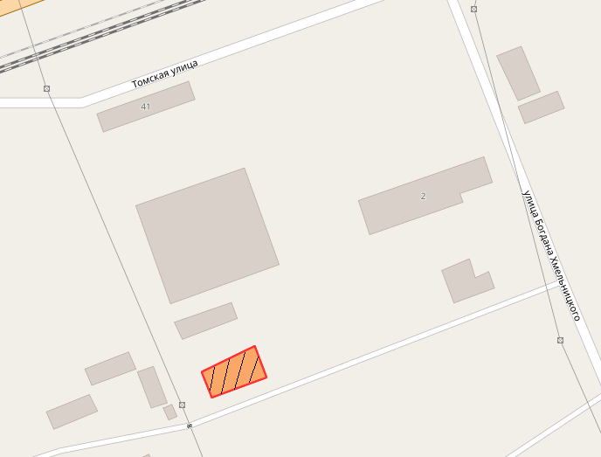
Общая площадь предполагаемого к строительству земельного участка составляет 1052 кв. м, площадь застраиваемого участка, площадь участка для обустройства подъезда к территории, внешнего и внутриплощадочного благоустройства определить градостроительным паном.
Обременения земельного участка: охранная зона инженерных сетей 1 кв.м.
Государственная собственность на земельный участок не разграничена.
Права на земельный участок – не зарегистрированы, ограничения прав – отсутствуют.
В соответствии с Правилами землепользования и застройки городского округа город Красноярск, утвержденными Решением Красноярского городского Совета депутатов от 7 июля 2015 № В-122, земельный участок относится к производственной зоне предприятий IIIкласса опасности (П-2), с наложением зон с особыми условиями использования территорий: санитарно-защитная зона при размещении, реконструкции промышленных объектов и производств, являющихся источниками воздействия на среду обитания и здоровья человека, всоставе производственной зоны предприятий IIIкласса опасности (П-2), охранные зоны инженерных сетей водоснабжения, электроснабжения. Список ограничений по использованию и обременений обязательствами: использовать участок согласно градостроительному регламенту в системе зонирования. Без права изменения установленного целевого (разрешенного) использования участка, а так же продажи участка по частям, влекущее изменение целевого (разрешенного) использования. Обеспечить содержание земель общего пользования, прилегающих к территории, в соответствии с экологическими нормами, санитарными правилами, иными действующими нормативными и законодательными актами.
Разрешенное использование: «склады (код 6.9)», согласно утвержденному классификатору видов разрешенного использования соответствует – «склады».
Категория земель: «Земли населенных пунктов».
В производственной зоне предприятий IIIкласса опасности (П-2) установлены следующие предельные параметры разрешенного строительства:
1) отступ от красной линии до зданий, строений, сооружений при осуществлении строительства - не менее 6 м;
2) максимальный коэффициент застройки - не более 0,8.
Градостроительный план земельного участка № RU24308000-16586 утвержден распоряжением администрации города Красноярска от 18.05.2017 № 70-арх.
Технические условия подключения объекта к сетям инженерно-технического обеспечения и информация о плате за подключение:
- Технические условия и информация о плате за подключение, выданные АО «Красноярская теплотранспортная компания» от 20.07.2016 № 2-5/23-664.
Теплоснабжение с планируемой нагрузкой 0,3 Гкал/час.
Возможные точки подключения: в тепловые сети АО «Красноярская теплотранспортная компания, ТК 0209.
Срок подключения к тепловым сетям – не ранее срока реализации мероприятий инвестиционной программыОАО «Красноярская теплотранспортная компания» по развитию объектов, используемых в сфере теплоснабжения г. Красноярска на 2013-2016 годы». Срок действия данных технических условий и информации о плате – 3 года с даты их выдачи. Согласно Приказу Региональной энергетической комиссии Красноярского края от 23.10.2012г. № 161-п установленная плата за подключение к системам теплоснабжения ОАО «Красноярская теплотранспортная компания» составляет 7030,225 тыс. рублей без НДС за 1 Гкал/час на 2013-2016 годы.
- Письмо ООО «КрасКом» от 27.05.2016 № КЦО 16/35920 о невозможности подключения к сетям водоснабжения, водоотведения,в связи с отсутствием технической возможности подключения объекта.
-Письмом от 28.04.2017 № 854 АО «Красноярсккрайгаз» (далее - АО) сообщает, что в настоящее время АО не обладает технической возможностью выдачи технических условий для подключения объекта капитального строительства по адресу: г. Красноярск, Ленинский район, ул. Богдана Хмельницкого.
Согласно заключению по состоянию земельного участка от 05.05.2017 № 3972-ДМИиЗО, участок не огражден, подъезд к земельному участку свободный, визуально участок свободен от застройки, на участке расположены металлоконструкции, контейнеры, автотехника.
4.7 Право на заключение договора аренды земельного участка с кадастровым номером 24:50:0500080:178, расположенного по адресу (описание местоположения):г. Красноярск, Ленинский район,ул. Одесская – ул. Рейдовая, предназначенного для размещения объекта: обслуживание автотранспорта (код – 4.9).
Схема расположения земельного участка:
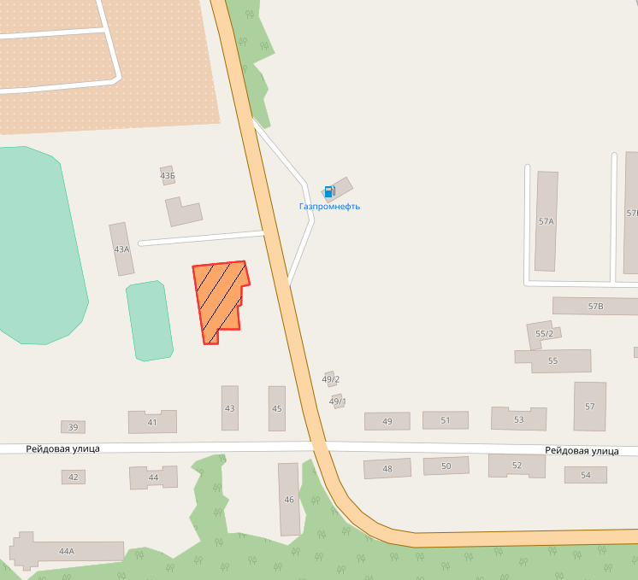

Общая площадь предполагаемого к строительству земельного участка составляет 1940 кв. м, площадь застраиваемого участка, площадь участка для обустройства подъезда к территории, внешнего и внутриплощадочного благоустройства определить градостроительным паном.
Обременения земельного участка: охранная зона инженерных сетей 787 кв.м.
Государственная собственность на земельный участок не разграничена.
Права на земельный участок – не зарегистрированы, ограничения прав – отсутствуют.
В соответствии с Правилами землепользования и застройки городского округа город Красноярск, утвержденными Решением Красноярского городского Совета депутатов от 7 июля 2015 № В-122, земельный участок относится к зоне объектов обеспечения производственной деятельности(П-4), с наложением зон с особыми условиями использования территорий: санитарно-защитной зоны при размещении, реконструкции промышленных объектов и производств, являющихся источниками воздействия на среду обитания и здоровья человека, в составезоны объектов обеспечения производственной деятельности (П-4), охранных зон сетей электроснабжения, водоснабжения. Список ограничений по использованию и обременений обязательствами: использовать участок согласно градостроительному регламенту в системе зонирования. Без права изменения установленного целевого (разрешенного) использования участка, а так же продажи участка по частям, влекущее изменение целевого (разрешенного) использования. Обеспечить содержание земель общего пользования, прилегающих к территории, в соответствии с экологическими нормами, санитарными правилами, иными действующими нормативными и законодательными актами.
Разрешенное использование: «обслуживание автотранспорта (код – 4.9)», согласно утвержденному классификатору видов разрешенного использования соответствует – «обслуживание автотранспорта».
Категория земель: «Земли населенных пунктов».
В зоне объектов обеспечения производственной деятельности (П-4) установлены следующие предельные параметры разрешенного строительства:
1) отступ от красной линии до зданий, строений, сооружений при осуществлении строительства - не менее 6 м;
2) максимальный коэффициент застройки - не более 0,6.
Градостроительный план земельного участка от 24.05.2017 № RU24308000-16609, утвержден распоряжением администрации города Красноярска от 25.05.2017 № 74-арх
Технические условия подключения объекта к сетям инженерно-технического обеспечения и информация о плате за подключение:
- Технические условия и информация о плате за подключение, выданные АО «Красноярская теплотранспортная компания» от 14.09.2016 № 2-5/23-858.
Теплоснабжение с планируемой нагрузкой 0,2 Гкал/час.
Возможные точки подключения: в тепловые сети ООО «КрасКом», со строительством новой тепловой камеры на участке от ТК Р141116 до здания по ул. Рейдовая, 43а, в 2Ду70мм.
Срок подключения к тепловым сетям – не ранее срока реализации мероприятий инвестиционной программыОАО «Красноярская теплотранспортная компания» по развитию объектов, используемых в сфере теплоснабжения г. Красноярска на 2013-2016 годы». Срок действия данных технических условий и информации о плате – 3 года с даты их выдачи. Согласно Приказу Региональной энергетической комиссии Красноярского края от 23.10.2012г. № 161-п установленная плата за подключение к системам теплоснабжения ОАО «Красноярская теплотранспортная компания» составляет 7030,225 тыс. рублей без НДС за 1 Гкал/час на 2013-2016 годы.
- Письмо ООО «КрасКом» от 12.04.2016 № КЦО 16/35127 о невозможности подключения к сетям водоснабжения, водоотведения,в связи с отсутствием технической возможности подключения вследствие отсутствия свободной мощности.
-Письмом от 10.10.2016 № 2320 АО «Красноярсккрайгаз» (далее - АО) сообщает, что в настоящее время АО не обладает технической возможностью выдачи технических условий для подключения объекта капитального строительства по адресу: г. Красноярск, Ленинский район, ул. Одесская – ул. Рейдовая.
Согласно заключению по состоянию земельного участка от 05.05.2017 № 3965-ДМИиЗО, участок не огражден, на участке расположены металлический гараж, контейнер, подземное овощехранилище, бетонные столбы линии электропередач, участок захламлен, покрыт древесно-кустарниковой растительностью.
4.8 Право на заключение договора аренды земельного участка с кадастровым номером 24:50:0300302:361, расположенного по адресу (местоположение):г. Красноярск,Центральный район,ул. 2-я Брянская, 34, предназначенного для размещения объекта: склады (код – 6.9).
Схема расположения земельного участка:
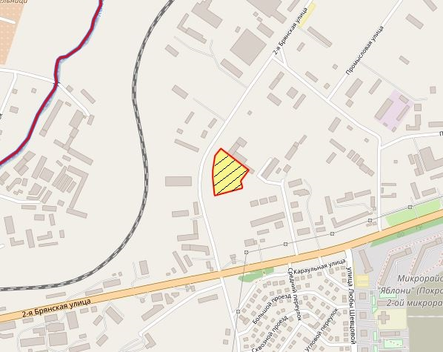
Общая площадь предполагаемого к строительству земельного участка составляет 14050 кв. м, площадь застраиваемого участка, площадь участка для обустройства подъезда к территории, внешнего и внутриплощадочного благоустройства определить градостроительным паном.
Обременения земельного участка: охранная зона инженерных сетей 3755 кв.м.
Государственная собственность на земельный участок не разграничена.
Права на земельный участок – не зарегистрированы, ограничения прав – отсутствуют.
В соответствии с Правилами землепользования и застройки городского округа город Красноярск, утвержденными Решением Красноярского городского Совета депутатов от 7 июля 2015 № В-122, земельный участок относится к производственной зоне предприятий IIIкласса опасности (П-2), с наложением зон с особыми условиями использования территорий: санитарно-защитная зона при размещении, реконструкции промышленных объектов и производств, являющихся источниками воздействия на среду обитания и здоровья человека, всоставе производственной зоны предприятий IIIкласса опасности (П-2), охранные зоны инженерных сетей водоснабжения, электроснабжения, канализации. Список ограничений по использованию и обременений обязательствами: использовать участок согласно градостроительному регламенту в системе зонирования. Без права изменения установленного целевого (разрешенного) использования участка, а так же продажи участка по частям, влекущее изменение целевого (разрешенного) использования. Обеспечить содержание земель общего пользования, прилегающих к территории, в соответствии с экологическими нормами, санитарными правилами, иными действующими нормативными и законодательными актами.
Разрешенное использование: «склады (код–6.9)», согласно утвержденному классификатору видов разрешенного использования соответствует – «склады».
Категория земель: «Земли населенных пунктов».
В производственной зоне предприятий IIIкласса опасности (П-2) установлены следующие предельные параметры разрешенного строительства:
1) отступ от красной линии до зданий, строений, сооружений при осуществлении строительства - не менее 6 м;
2) максимальный коэффициент застройки - не более 0,8.
Градостроительный план земельного участка от 24.05.2017 № RU24308000-16624 утвержден распоряжением администрации города Красноярска от 25.05.2017 № 74-арх.
Технические условия подключения объекта к сетям инженерно-технического обеспечения и информация о плате за подключение:
- письмо АО «Красноярская теплотранспортная компания» от 26.04.2017 № 2-5/23-337 об отказе в теплоснабжении и выдачи технических условий для планируемого к строительству объекта по причине отсутствия тепловых сетей в данном районе.
- Письмо ООО «КрасКом» от 18.04.2017 № КЦО 17/41804 о невозможности подключения к сетям водоснабжения, водоотведения,в связи с отсутствием технической возможности подключения объекта.
-Письмом от 28.03.2017 № 588 АО «Красноярсккрайгаз» (далее - АО) сообщает, что в настоящее время АО не обладает технической возможностью выдачи технических условий для подключения объекта капитального строительства.
Согласно заключению по состоянию земельного участка от 06.04.2017 № 2824-ДМИиЗО, на земельном участке расположены опоры линий электропередач, бытовые вагончики, контейнеры, существующая территорияне ограждена, захламлена, на территории осуществляется складирование строительных материалов и стоянка спецтехники, проезд к земельному участку возможен.
4.9 Право на заключение договора аренды земельного участка с кадастровым номером 24:50:0000000:195069, расположенного по адресу: г. Красноярск, Советский район, 7-й км Енисейского тракта, участок № 1, предназначенного для размещения объекта: обслуживание автотранспорта (код – 4.9), магазины (код – 4.4).
Схема расположения земельного участка:
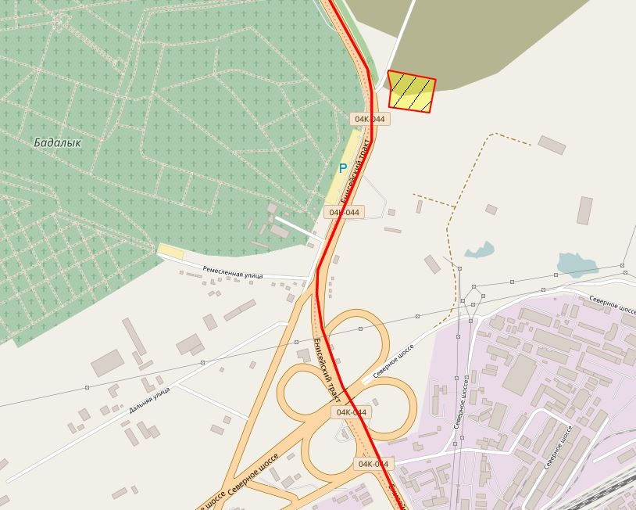
Общая площадь предполагаемого к строительству земельного участка составляет 17751 кв. м, площадь застраиваемого участка, площадь участка для обустройства подъезда к территории, внешнего и внутриплощадочного благоустройства определить градостроительным планом.
Обременения земельного участка: отсутствуют.
Государственная собственность на земельный участок не разграничена.
Права на земельный участок – не зарегистрированы, ограничения прав – отсутствуют.
В соответствии с Правилами землепользования и застройки городского округа город Красноярск, утвержденными Решением Красноярского городского Совета депутатов от 7 июля 2015 № В-122, земельный участок относится к коммунально-складской зоне (П-3), с наложением зон с особыми условиями использования территорий: рекомендуемые зоны с особыми условиями территорий (нормативные (ориентировочные) санитарно-защитные зоны кладбищ), санитарно-защитной зоны при размещении, реконструкции промышленных объектов и производств, являющихся источниками воздействия на среду обитания человека, в составе коммунально-складской зоны (П-3). Без права изменения установленного целевого (разрешенного) использования участка, а так же продажи участка по частям, влекущее изменение целевого (разрешенного) использования. Обеспечить содержание земель общего пользования, прилегающих к территории, в соответствии с экологическими нормами, санитарными правилами, иными действующими нормативными и законодательными актами.
Разрешенное использование: «обслуживание автотранспорта (код – 4.9), магазины (код – 4.4)», согласно утвержденному классификатору видов разрешенного использования соответствует – «обслуживание автотранспорта, магазины».
Категория земель: «Земли населенных пунктов».
В коммунально-складской зоне (П-3) установлены следующие предельные параметры разрешенного строительства:
1) отступ от красной линии до зданий, строений, сооружений при осуществлении строительства - не менее 6 м;
2) максимальный коэффициент застройки - не более 0,6.
Градостроительный план земельного участка от 14.11.2016 № RU24308000-15716, утвержден распоряжением администрации города Красноярска от 15.11.2017 № 175-арх.
Технические условия подключения объекта к сетям инженерно-технического обеспечения и информация о плате за подключение:
Технические условия, выданные ООО «Региональная тепловая компания» от 21.07.2016 № 149.
Теплоснабжение с планируемой нагрузкой 0,2 Гкал/час (разрешенный максимум теплоснабжения), выполнить от запроектированных тепловых сетей 2Ду1200 мм, проходящих от точки врезки в существующую тепломагистраль 2Ду1200 мм ООО «РТК» до жилого района «Солонцы-2». Теплоисточник – котельная ООО «РТК». Срок подключения объекта капитального строительства к системе теплоснабжения: 2020 год.
Срок действия технических условий 3 года. По истечению этого срока параметры выданных технических условий могут быть изменены.
- Письмо ООО «КрасКом» от 12.07.2016 № КЦО-16/36614 о невозможности подключения к сетям водоснабжения, водоотведения, в связи с отсутствием технической возможности подключения объекта, вследствие отсутствия свободной мощности.
- Письмом от 12.09.2016 № 1974 АО «Красноярсккрайгаз» сообщает, что в настоящее время не обладает технической возможностью выдачи технических условий для подключения объекта капитального строительства по адресу: г. Красноярск, Советский район, 7-й км Енисейского тракта, участок № 1.
Согласно заключению по состоянию земельного участка от 16.03.2017 № 2148-ДМИиЗО, земельный участок свободен от застройки, не захламлен, подъезд осуществляется посредством внутриквартальных проездов.
4.10 Право на заключение договора аренды земельного участка с кадастровым номером 24:50:0400032:83, расположенного по адресу: г. Красноярск, Советский район, ул. Перспективная, в районе жилого дома № 32, предназначенного для размещения объекта: для индивидуального жилищного строительства (код – 2.1).
Схема расположения земельного участка:
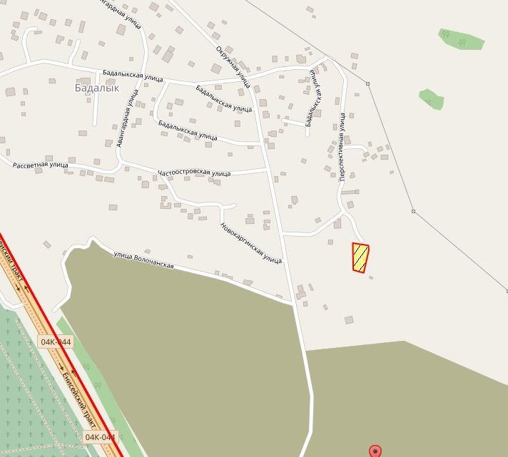
Общая площадь предполагаемого к строительству земельного участка составляет 1315 кв. м, площадь застраиваемого участка, площадь участка для обустройства подъезда к территории, внешнего и внутриплощадочного благоустройства определить градостроительным планом.
Обременения земельного участка: отсутствуют.
Государственная собственность на земельный участок не разграничена.
Права на земельный участок – не зарегистрированы, ограничения прав – отсутствуют.
В соответствии с Правилами землепользования и застройки городского округа город Красноярск, утвержденными Решением Красноярского городского Совета депутатов от 7 июля 2015 № В-122, земельный участок относится к зоне застройки индивидуальными жилыми домами (Ж-1). Без права изменения установленного целевого (разрешенного) использования участка, а так же продажи участка по частям, влекущее изменение целевого (разрешенного) использования. Обеспечить содержание земель общего пользования, прилегающих к территории, в соответствии с экологическими нормами, санитарными правилами, иными действующими нормативными и законодательными актами.
Разрешенное использование: «для индивидуального жилищного строительства (код – 2.1)», согласно утвержденному классификатору видов разрешенного использования соответствует – «индивидуальное жилищное строительство».
Категория земель: «Земли населенных пунктов».
В зоне застройки индивидуальными жилыми домами (Ж-1) установлены следующие предельные параметры разрешенного строительства:
1) этажность - не более 3 надземных этажей;
2) площадь земельного участка - от 0,06 га до 0,15 га;
3) ширина земельного участка - не менее 22 м;
4) минимальное расстояние от границ смежного земельного участка до основного строения - не менее 3 м, до построек для содержания скота и птицы - не менее 4 м, до прочих хозяйственных построек, строений, сооружений вспомогательного использования, стоянок - не менее 1 м;
5) отступ от красной линии до зданий, строений, сооружений при осуществлении строительства - не менее 3 м;
6) высота ограждения земельных участков - не более 2,0 м;
7) максимальный коэффициент застройки - не более 0,4.
Градостроительный план земельного участка № RU24308000-16694, утвержден распоряжением администрации города Красноярска от 08.06.2017 № 78-арх.
Технические условия подключения объекта к сетям инженерно-технического обеспечения и информация о плате за подключение:
- Технические условия от 06.10.2016 № 163 ООО «Региональная Тепловая Компания»:
Теплоисточник – котельная ООО «РТК».
Теплоснабжение объекта капитального строительства выполнить от запроектированных тепловых сетей 2 Ду 1200, проходящих от точки врезки в существующую тепломагистраль 2 Ду1200 мм ООО «РТК» до жилого района «Солонцы-2».
Разрешенный максимум теплопотребления – 0,8 Гкал/ч.
Срок подключения объекта капитального строительства к системе теплоснабжения: 2020 год.
Срок действия технических условий 3 года. По истечении этого срока параметры выданных технических условий могут быть изменены.
- Письмо АО «Красноярская теплотранспортная компания» от 09.03.2017 № 2-5/23-223 сообщает о невозможности подключения к сетям теплоснабжения и выдачи технических условий, по причине отсутствия тепловых сетей в данном районе.
- Письмо ООО «КрасКом» от 20.02.2017 № КЦО-17/40150 о невозможности подключения к сетям водоснабжения, водоотведения, в связи с отсутствием технической возможности подключения объекта, вследствие отсутствия свободной мощности.
- Письмом от 03.03.2017 № 405 АО «Красноярсккрайгаз» сообщает, что в настоящее время не обладает технической возможностью выдачи технических условий для подключения объекта капитального строительства по адресу: г. Красноярск, Советский район, ул. Перспективная, в районе жилого дома № 32.
Согласно заключению по состоянию земельного участка от 30.03.2017 № 2617-ДМИиЗО, земельный участок свободен от застройки, участок не огражден, проезд возможен.
4.11 Право на заключение договора аренды земельного участка с кадастровым номером 24:50:0700214:2235, расположенного по адресу: г. Красноярск, Свердловский район, ул. 60 лет Октября, 35, предназначенного для размещения объекта: среднеэтажная жилая застройка (код - 2.5).
Схема расположения земельного участка:
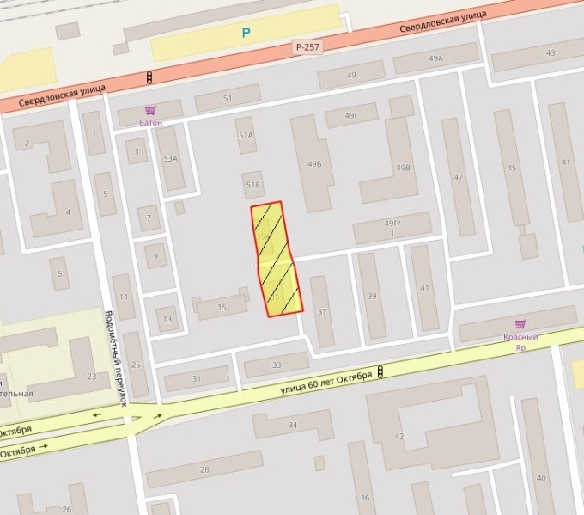
Общая площадь предполагаемого к строительству земельного участка составляет2643 кв. м, площадь застраиваемого участка, площадь участка для обустройства подъезда к территории, внешнего и внутриплощадочного благоустройства определить градостроительным планом.
Обременения земельного участка: охранная зона инженерных сетей 1 041 кв.м
Государственная собственность на земельный участок не разграничена.
Права на земельный участок – не зарегистрированы, ограничения прав – отсутствуют.
В соответствии с Правилами землепользования и застройки городского округа город Красноярск, утвержденными Решением Красноярского городского Совета депутатов от 7 июля 2015 № В-122, земельный участок относится к зоне застройки среднеэтажными жилыми домами (Ж-3), с наложением зон с особыми условиями использования территорий: охранных зон сетей электроснабжения, водоснабжения, канализации, теплоснабжения, связи.Без права изменения установленного целевого (разрешенного) использования участка, а так же продажи участка по частям, влекущее изменение целевого (разрешенного) использования. Обеспечить содержание земель общего пользования, прилегающих к территории, в соответствии с экологическими нормами, санитарными правилами, иными действующими нормативными и законодательными актами.
Разрешенное использование: «среднеэтажная жилая застройка», согласно утвержденному классификатору видов разрешенного использования соответствует – «среднеэтажная жилая застройка».
Категория земель: «Земли населенных пунктов».
В зоне застройки среднеэтажными жилыми домами (Ж-3) установлены следующие предельные параметры разрешенного строительства:
1) этажность - не более 8 надземных этажей;
2) минимальный размер земельного участка - 0,10 га;
3) отступ от красной линии до зданий, строений, сооружений при осуществлении строительства - не менее 6 м;
4) максимальный коэффициент застройки - не более 0,4 (в условиях реконструкции существующей застройки - не более 0,6);
5) коэффициент интенсивности жилой застройки - не более 1,3 (в условиях реконструкции существующей застройки - не более 1,7).
Градостроительный план земельного участка от 12.04.2017 № RU24308000-16399, утвержден распоряжением администрации города Красноярска от 13.04.2017 № 48-арх.
Технические условия подключения объекта к сетям инженерно-техническогообеспечения и информация о плате за подключение:
- Технические условия и информация о плате за подключение, выданные АО «Красноярская теплотранспортная компания» от 22.06.2016 № 2-5/23-594.
Теплоснабжение с планируемой нагрузкой 0,3 Гкал/час возможно осуществить в тепловые сети АО «Красноярская теплотранспортная компания», в ТК Р2619. Срок подключения к тепловым сетям – не ранее срока реализации мероприятий инвестиционной программы АО «Красноярская теплотранспортная компания» по развитию объектов, используемых в сфере теплоснабжения г. Красноярска на 2013-2016 годы». Срок действия данных технических условий и информации о плате – 3 года с даты их выдачи. Согласно Приказу Региональной энергетической комиссии Красноярского края от 23.10.2012г. № 161-п установленная плата за подключение к системам теплоснабжения ОАО «Красноярская теплотранспортная компания» составляет 7030,225 тыс. рублей без НДС за 1 Гкал/час на 2013-2016 годы.
- Технические условия от 01.06.2017 № КЦО-17/42994 и информация о предварительном размере платы за подключение от 01.06.2017 № КЦО-17/42994а, выданные ООО «КрасКом».
Точка подключения к сетям водоснабжения (с максимальной нагрузкой – 45,0 м³/сут) – не далее границ земельного участка Заказчика. Место соединения с централизованной системой водоснабжения:
- водопровод, построенный ООО «СК «Реставрация» к жилому дому по адресу ул. Свердловская, 51 «а» (стр.), с устройством на врезке нового смотрового колодца. При условии согласования с ООО «СК» Реставрация».
Точка подключения к сетям водоотведения (с максимальной нагрузкой – 45,0 м³/сут) – не далее границ земельного участка Заказчика. Место соединения с централизованной системой водоотведения:
- канализационный коллектор, построенный ООО «СК «Реставрация» к жилому дому по адресу ул. Свердловская, 51 «а» (стр.), с устройством на врезке нового смотрового колодца. При условии согласования с ООО «СК» Реставрация».
Указанные точки подключения станут возможными к подключению после создания сетей от точек подключения до места соединения с централизованной системой водоснабжения/водоотведения и реализации мероприятий инвестиционной программы ООО «КрасКом» в сфере водоснабжения и водоотведения левобережной части города Красноярска на 2014-2017 гг. Правообладателем сетей водопровода и канализации является ООО «СК «Реставрация». Подключение планируемого к строительству объекта капитального строительства представляется возможным при наличии согласования на то правообладателя указанных сетей.
Срок подключения объекта капитального строительства – после создания сетей от точки подключения до места соединения с централизованной системой водоснабжения/водоотведения и реализации мероприятий инвестиционной программы ООО «КрасКом» в сфере водоснабжения и водоотведения левобережной части города Красноярска на 2014-2017 гг.
Срок действия технических условий – 3 года. По истечении этого срока параметры выданных технических условий могут быть изменены.
Обязательства по обеспечению подключения объекта капитального строительства к сетям инженерно-технического обеспечения (водоснабжения и водоотведения) в соответствии с настоящими техническими условиями и действие технических условий, прекращается в том случае, если в течение 1 года с даты получения настоящих технических условий, правообладатель земельного участка не определит необходимую ему подключаемую нагрузку и не обратится с заявлением о подключении объекта капитального строительства к сетям инженерно-технического обеспечения (водоснабжения и водоотведения).
Проектная документация на объект капитального строительства разрабатывается Заказчиком в соответствии с выданными ООО «КрасКом» условиями подключения объекта капитального строительства к сетям инженерно-технического обеспечения (водоснабжения и водоотведения).
Предварительный размер платы за подключение составляет к системе холодного водоснабжения – 1 162 526 руб. без учета НДС (1371781 руб. с учетом НДС), к системе водоотведения – 790 617 руб. без учета НДС (932 928 руб. с учетом НДС) без учета стоимости строительства сетей водопровода и канализации от мест соединения с центральными системами холодного водоснабжения и водоотведения до границы заявленного земельного участка.
- Письмом от 17.10.2016 № 2314 АО «Красноярсккрайгаз» сообщает, что в настоящее время не обладает технической возможностью выдачи технических условий для подключения объекта капитального строительства по адресу: г. Красноярск, Свердловский район, ул. 60 лет Октября, 35; с кадастровым номером: 24:50:0700214:2235.
Согласно заключению по состоянию земельного участка от 14.02.2017 № 1290-ДМИиЗО,земельный участок частично огражден, свободен от строений, проезд автономный.
5. Начальная цена, шаг аукциона, размер задатка, срок аренды
№ | Адрес земельного участка, кадастровый номер | Начальный размер арендной платы, руб. в год | Шаг аукциона, руб. | Размер задатка, руб. | Срок аренды
1 | г. Красноярск, Центральный район, ул. Промысловая, участок № 1; 24:50:0300302:352 | 1 125 000 | 33 750 | 337 500 | 7 лет
2 | г. Красноярск, Ленинский район, ул. Айвазовского; 24:50:0500402:544 | 5 451 765, 20 | 163 552,96 | 1 635 529,56 | 7 лет
3 | г. Красноярск, Советский район, 7-й км Енисейского тракта, участок № 2;24:50:0400048:99 | 1 121 816,50 | 33 654,50 | 336 544,95 | 7 лет
4 | г. Красноярск, Октябрьский район, ул. Калинина;24:50:0100018:2158 | 698 201 | 20 946,03 | 349 100,50 | 4 года 6 месяцев
5 | г. Красноярск, Советский район, Енисейский тракт; 24:50:0400404:76 | 9 092 230,70 | 272 766,92 | 2 727 669,21 | 7 лет
6 | г. Красноярск, Ленинский район, ул. Богдана Хмельницкого;24:50:0500258:440 | 295 000 | 8 850 | 88 500 | 3 года 2 месяца
7 | г. Красноярск, Ленинский район, ул. Одесская - ул. Рейдовая;24:50:0500080:178 | 542 000 | 16 260 | 162 600 | 4 года 6 месяцев
8 | г. Красноярск, Центральный район, ул. 2-я Брянская, 34;24:50:0300302:361 | 4 865 000 | 145 950 | 2 432 500 | 7 лет
9 | г. Красноярск, Советский район, 7-й км Енисейского тракта, участок № 1; 24:50:0000000:195069 | 2 712 288,60 | 81 368,66 | 813 686,58 | 7 лет
10 | г. Красноярск, Советский район, ул. Перспективная, в районе жилого дома № 32; 24:50:0400032:83 | 191 933 | 5 757,99 | 57 579,9 | 20 лет
11 | г. Красноярск, Свердловский район, ул. 60 лет Октября, 35; 24:50:0700214:2235 | 2 402 570,00 | 72 077,10 | 1 201 285 | 3 года 2 месяца
6. Форма заявки об участии в аукционе, порядок приема, адрес места приема, даты и время начала и окончания приема заявок на участие в аукционе
Заявка на участие в аукционе предоставляется организатору аукциона (департамент муниципального заказа) согласно Приложению № 1.
Прием заявок на участие в аукционе осуществляется по адресу: г. Красноярск, ул. Карла Маркса, 95, каб. 613а, в рабочие дни с 9:00 до 18:00 часов (перерыв на обед с 13:00 до 14:00 часов).
Начало приема заявок: с 19 июня 2017 года.
Окончание приема заявок: до 10:00 часов 14 июля 2017 года.
Для участия в аукционе заявители представляют в установленный в извещении о проведении аукциона срок следующие документы:
1) заявка на участие в аукционе по установленной в извещении о проведении аукциона форме с указанием банковских реквизитов счета для возврата задатка;
2) копии документов, удостоверяющих личность заявителя (для граждан);
3) надлежащим образом заверенный перевод на русский язык документов о государственной регистрации юридического лица в соответствии с законодательством иностранного государства в случае, если заявителем является иностранное юридическое лицо;
4) документы, подтверждающие внесение задатка.
Представление документов, подтверждающих внесение задатка, признается заключением соглашения о задатке.
7. Размер задатка, порядок его внесения участниками аукциона и возврата им задатка, банковские реквизиты счета для перечисления задатка
Задаток вносится до подачи заявки путем перечисления на расчетный счет организатора аукциона (департамент муниципального заказа).
Реквизиты для перечисления задатка:
ИНН 2466203803 КПП 246601001
Получатель: УФК по Красноярскому краю (МР 190100062 Департамент муниципального заказа администрации города л/с 05193005770)
Банк получателя: Отделение Красноярск г. Красноярск
Р/С 40302810400003000062 БИК 040407001 ОГРН 1072468020503
Назначение платежа: «Задаток для участия в торгах по продаже права на заключение договора аренды земельного участка по адресу: __________________________________________________________________».
В случае если задаток вносится третьим лицом, в назначении платежа указываются наименование заявителя, номер и дата договора, заключенного между заявителем и третьим лицом, на основании которого осуществляется платеж.
Организатор аукциона (департамент муниципального заказа) обязан вернуть заявителю, не допущенному к участию в аукционе, внесенный им задаток в течение трех рабочих дней со дня оформления протокола приема заявок на участие в аукционе.
В течение трех рабочих дней со дня подписания протокола о результатах аукциона организатор аукциона обязан возвратить задатки лицам, участвовавшим в аукционе, но не победившим в нем.
Задаток, внесенный лицом, признанным победителем аукциона, задаток, внесенный иным лицом, с которым заключается договор аренды земельного участка, засчитываются в счет арендной платы за него. Задатки, внесенные этими лицами, не заключившими в установленном порядке договора аренды земельного участка вследствие уклонения от заключения указанного договора, не возвращаются.
Денежные средства возвращаются организатором аукциона (департамент муниципального заказа) на счет, с которого они поступили.

Заместитель Главы города –
руководитель департамента
муниципального заказа В.Ф. Щербенин

Приложение 1
Форма заявки:
Организатору аукциона
Департамент муниципального
заказа администрации г. Красноярска
ЗАЯВКА
на участие в аукционе
_____________________________________________________________________________________
(Наименование юридического лица или ФИО физического лица)
_____________________________________________________________________________________
(ИНН)
_____________________________________________________________________________________
(Адрес местонахождения и почтовый адрес)
Прошу принять заявку и прилагаемые документы для участия в открытом аукционе по продаже:
_____________________________________________________________________________________
_______________________________________________________________________________________________________________________________________________________________________________________________________________________________________________________________
(Предмет аукциона, кадастровый номер, местоположение, назначение, площадь)
В качестве обеспечения исполнения обязательств по подписанию протокола по результатам аукциона на ваш расчетный счет перечислена сумма задатка в размере:
____________________________________________________________________________________
(Перечисленная сумма задатка/ реквизиты платежного документа)

_____________________________________________________________________________________
(банковские реквизиты счета для возврата задатка)

К заявке прилагаются документы на ____ листах.

1) копии документов, удостоверяющих личность заявителя (для граждан);
2) надлежащим образом заверенный перевод на русский язык документов о государственной регистрации юридического лица в соответствии с законодательством иностранного государства в случае, если заявителем является иностранное юридическое лицо;
3) документы, подтверждающие внесение задатка.

_______________________________
(Дата)
_______________________________
(Контактный телефон)

____________________________________________________________________/________________
(ФИО прописью / Подпись – для физ.лица, ФИО прописью, должность / Подпись – для юр.лица)

МП

